第三章作业教程

环境要求：ubuntu18.04，ROS melodic。进行本章作业以前应完成前置内容环境配置。

**1.创建工作空间并进行初始化**

在桌面打开终端，依次输入以下代码：

mkdir -p ~/catkin_ws_hw3/src 此步为递归建立文件夹

cd ~/catkin_ws_hw3/src 进入到src子文件夹

catkin_init_workspace 工作空间初始化

**2.代码的编译**

首先将作业压缩包中的文件复制到第1步建立工作空间中的src文件夹中，在该文件夹中打开终端，依次输入以下代码：

cd .. 返回上一级目录

catkin_make 编译

编译结束后会看到终端中生成了多个target。

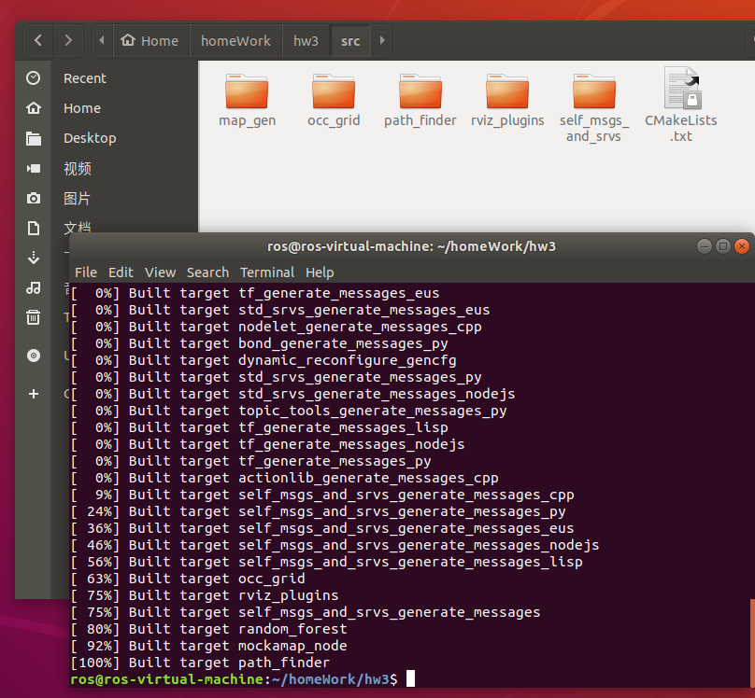

**3.运行程序**

在刚刚的终端中新建一个tab，执行以下命令

source devel/setup.bash 刷新环境变量

roslaunch path_finder rviz.launch 运行launch文件

程序成功运行，地图显示在rviz中。

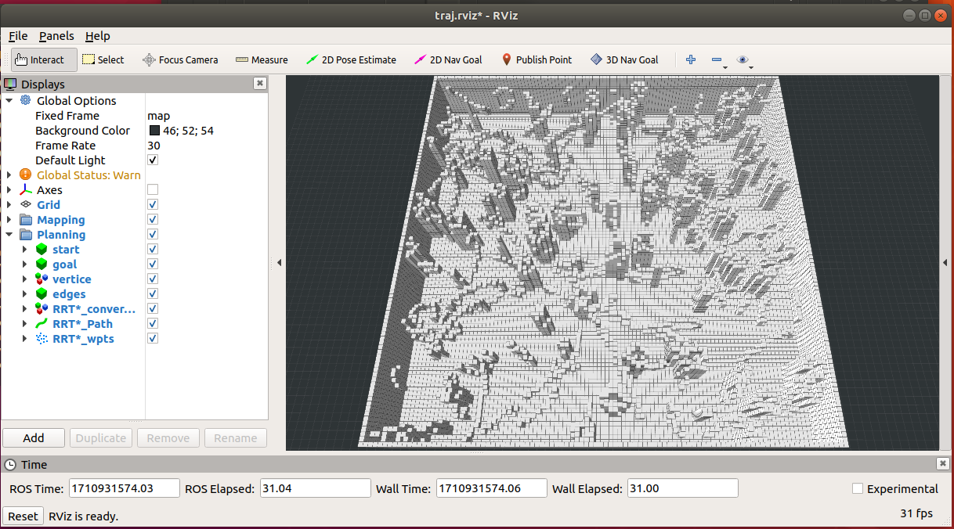

使用3D nav goal工具在图中选取出发点，之后再选取一个目标点，使用RRT算法规划出路径

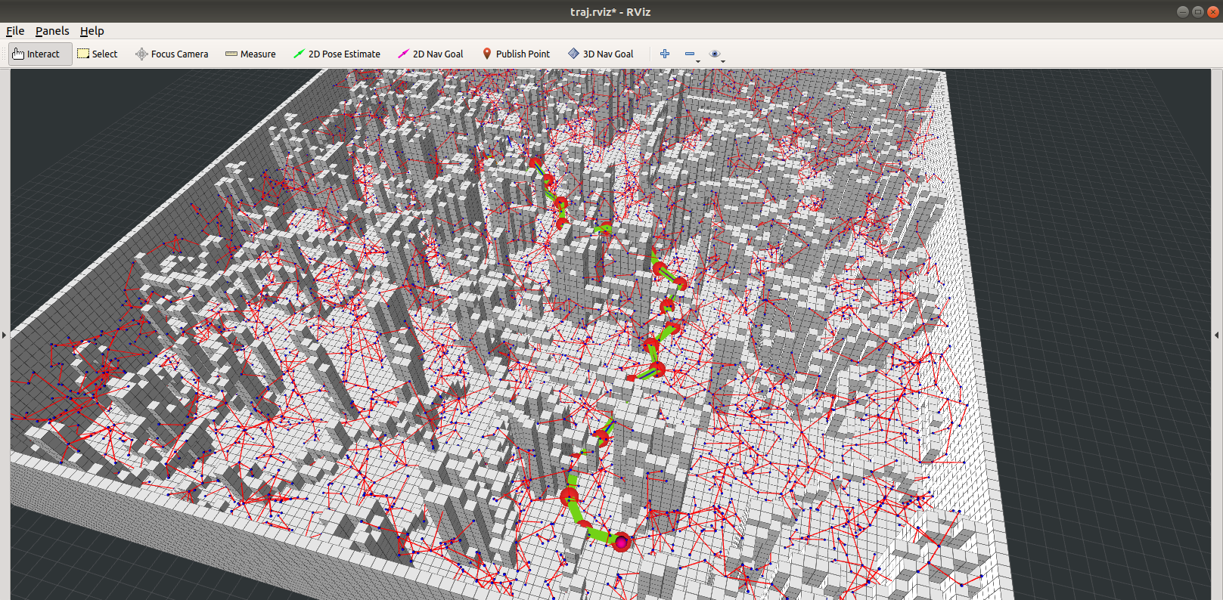

Matlab版本作业

根据提示补全下图中的函数，使用RRT搜索得到路径点。

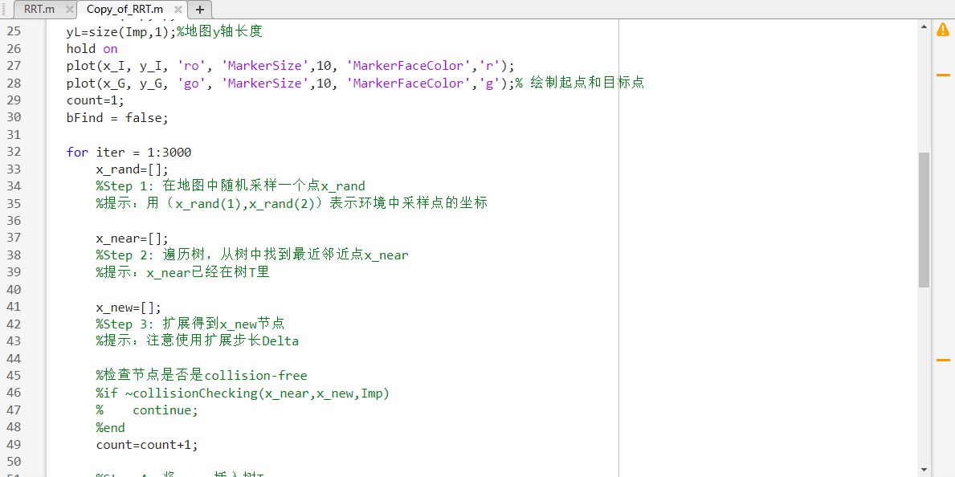

完成后的效果图如下

